Acabar de - Estar a punto de

Describe las siguientes imágenes, empleando “acabar de” o “estar a punto de”. Si es necesario, ayúdate con las palabras siguientes :

- reñir a los niños.
- llegar.
- recibir su diploma.
- caer.
- salir de la escuela.
- el cartel – caer.
- chutar.
- jugar al fútbol.

1.

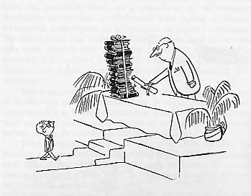
2.
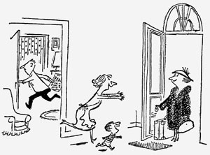
3.

4.
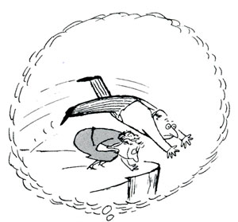

5.
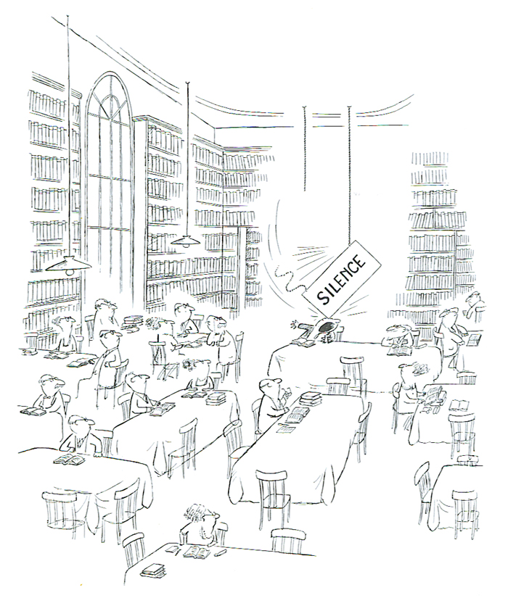

6.
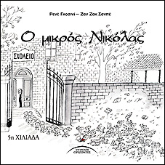

7.
8.
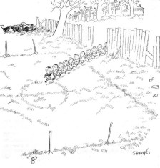

9.
